大计重点

第一章

1.进制转换

2.根据等式判断是几进制

3.存储数据的具体单位是存储单元（一个字节）

4.ASCII码7位二进制数，能表示128个字符

5.ASCII码1个字节，汉字国标码2个字节，整数2个字节，单精度实数4个字节，双精度实数8个字节

6.存储单位的转换

7.位是计算机的最小数据单位，字节是计算机的基本信息单位

8.原反补码及其计算，求反码和补码符号位不取反

9.8位二进制数的表示范围：原码-127~+127，补码-128~+127

10.用补码计算加减法后要再求一次补码才是计算结果

11.ASCII码表大写字母和小写字母不是连着的，横的是高三位，竖的是低四位，0的码值48，A的码值65，a的码值97

12.区位码通常是十进制的，前两位为区码，后两位为位码，计算时分开算，国标码机内码通常是十六进制的

13.①十进制区位码+3232得十进制国标码，转化为十六进制国标码，+8080H得十六进制机内码

②十进制区位码转化为十六进制区位码，+2020H得十六进制国标码，+8080H得十六进制机内码

③十六进制区位码+A0A0H得十六进制机内码

14.算存储空间要除以8（换算成B）

15.汉字字形码的存储空间=点阵行数×点阵列数/8 B。

16.图像数字化就是把连续的空间位置和亮度离散化。

17.彩色图像或灰度图像的颜色分别用1位、4位、8位、16位、24位、32位二进制数表示。

18.图像数字化的数据量=图像分辨率×量化位数/8 B。

19.真彩色24位。

20.影响声音质量的因素：采样频率、量化位数、声道数。

21.声音数字化的数据量=采样频率（Hz)×量化位数（bit)×声道数×时间（s）/8 B。

22.典型问题：选择排序、汉诺塔、国王的婚姻、旅行商问题

第二章

1.①若存在一个机械的过程，对给定的一个输入，能在有限步内给出答案，则该问题是可计算的。

②凡可用某种程序设计语言描述的问题都是可计算的。

③多项式时间内可解的问题是可计算的。

2.原始递归函数的计算

3.①常用的6种多项式时间复杂度的关系：O(1)<O(log n)<O(n)<O(n log n)<O(n^2)<O(n^3)

②常用的3种指数时间复杂度的关系：O(2^n)<O(n!)<O(n^n)。

4.①P类问题可计算可判定；②NP类问题可判定，未必可计算；③NPC类问题可判定，不可计算；④NP-Hard类问题不可计算，未必可判定。

5.①若P=NP

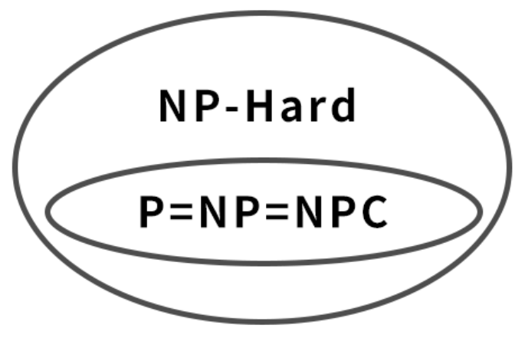

②若P≠NP

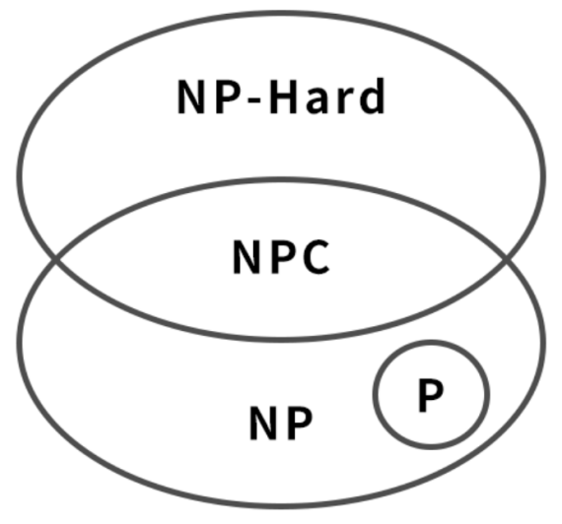

6.图灵机指令集功能的分析和指令集的设计

7.写在图灵机带子上的是一个有穷字母表{S_0,S_1,S_2,…,S_p}。

8.S(x)=x+1的五元组指令集（从右边开始）：

q_1 01 L q_2

q_1 10 L q_3

q_1 bb N q_4

q_2 00 L q_2

q_2 11 L q_2

q_2 bb N q_4

q_3 01 L q_2

q_3 10 L q_3

q_3 bb N q_4

S(x)=x+2、S(x)=x+3转化为做若干遍S(x)=x+1。

9.求负数反码的五元组指令集（从右边开始）：

q_1 01 L q_1

q_1 10 L q_1

q_1 bb R q_2

q_2 01 N q_4

q_2 11 N q_4

10.冯·诺依曼机的主要思想：存储程序和程序控制

11.冯·诺依曼机模型以运算器为中心，硬件和软件完全分开，如下图：

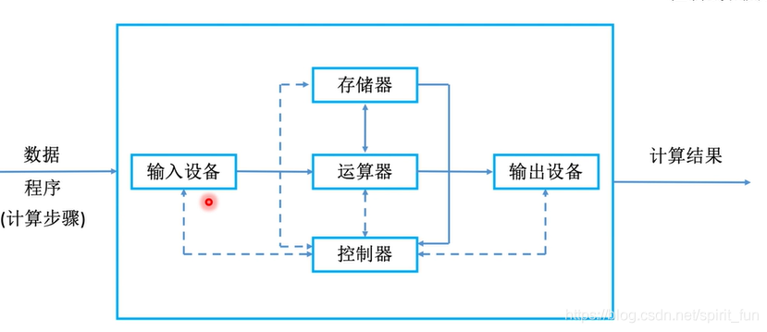

第三章

1.算法流程图、伪代码、代码

2.算法的设计：针对一个给定的问题，找到行之有效的算法。

3.常见算法及例子：

①穷举法：国王的婚姻中国王使用的算法、旅行商问题的逐条路线计算、暴力破解密码、四色定理、百钱买百鸡

特点：几乎什么问题都能解决，效率低下

②回溯法：老鼠走迷宫、搜索引擎、网络爬虫、图的遍历、八皇后问题

思想：能进则进，不能进则退

③递归法：电影“盗梦空间”、欧几里得算法、德罗斯特效应、斐波那契数列

④分治法：国王的婚姻中宰相使用的算法、二分查找、大型企业的组织架构、大型体育赛事的赛程安排、组织管理、军事

思想：各个击破，分而治之

⑤贪心法：田忌赛马、铺设光缆、最小生成树算法（Kruskal算法）、数字删除

思想：“快刀斩乱麻”，每一步总做出当前最好的选择，即得到局部最优解，再将各个局部最优解整合成问题的解

⑥动态规划：GPS寻找最优路径、斐波那契数列

第四章

1.程序：能够实现特定功能的一组指令序列的集合。

2.程序设计：利用计算机解决问题的全过程，包含很多方面的内容，编写程序只是程序设计的一部分。

3.机器语言：计算机能直接识别的基本指令的集合。

缺点：难记忆、难书写、难编程、可读性差、易出错

4.汇编语言：用一些易于记忆和辨别的有意义的符号代替机器指令，利用这些符号代替机器指令所产生的语言称为汇编语言，也称为符号语言。

5.高级语言：用接近自然语言和数学语言的语法、符号描述基本操作的程序设计语言。

6.高级程序源程序--（解释程序）→执行结果。

7.第四代语言的特点：非过程化、支持面向对象技术、图形化、可视化

8.软件开发环境如CASE和Raptor等是第四代编程语言。

9.绘制Raptor流程图，不涉及子图和子程序

第五章

1.计算机硬件系统：计算机系统中由电子、机械和光电元器件等组成的各种计算机部件和设备。

2.计算机硬件系统由中央处理器（CPU）、存储器、输入设备、输出设备和通信设备组成，其中CPU最重要。

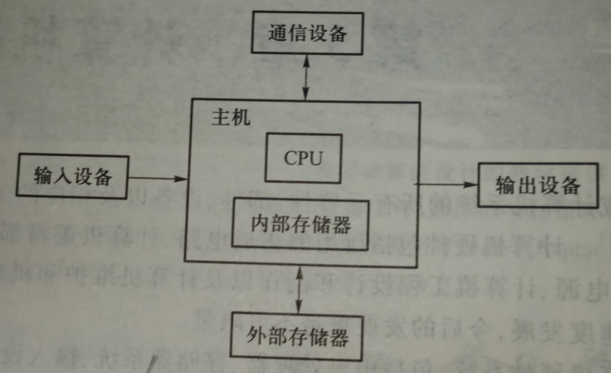

3.CPU的性能指标：

①多核与超线程：CPU有单核、双核、三核、四核、六核、八核

②字长：当前主流的CPU是64位字长的

③主频、外频和倍频：主频是CPU工作的时钟频率

④缓存：为减小CPU的空闲时间，在CPU和内存间放置了Cache存储区

⑤指令集与扩展指令集：指令集是CPU中用来计算和控制计算机系统的一套指令的集合。

⑥制造工艺：用硅材料，单位一般是nm。线宽数值越小，生产制作工艺越先进，集成的晶体管越多，CPU内部功耗和发热量越小。目前CPU的制作工艺主要有：180 nm、130 nm、90 nm、65 nm、45 nm、32 nm、22 nm等。

4.嵌入式系统：以嵌入式的形式隐藏在各种装置、产品和系统中的计算机系统。

5.计算机网络：通过通信设施，将地理上分散的具有自治功能的多个计算机系统互联起来进行信息交换，实现资源共享、互操作和协同工作的计算机系统。

6.计算机网络的分类：

①按地域范围分类：广域网（城市、省、国家、全世界）、局域网（一座大楼、一个企业、一所学校）、城域网

范围：局域网<城域网<广域网

②按网络的拓扑结构分类：总线型（结构简单，易于扩充）、星型（对中央节点可靠性要求高）、环形（各节点通过点到点的通信线路连接成闭合环路）、树形（组网灵活、易于拓展）、网状（结构复杂）

③按信息的共享方式分类：客户机/服务器方式、浏览器/服务器方式、对等方式

7.网络传输介质：双绞线、同轴电缆、光纤、无线介质

8.OSI参考模型和TCP/IP协议的关系：

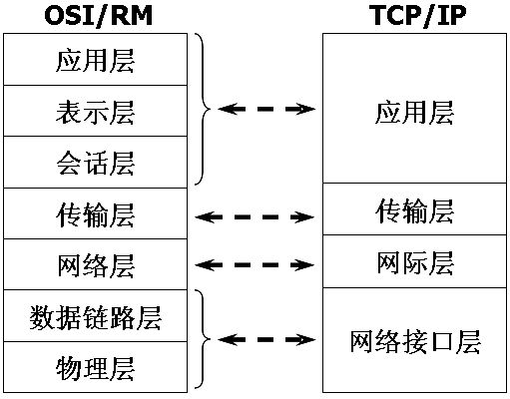

第六章

1.计算机软件：计算机系统中的程序及其文档。

2.计算机软件的分类：系统软件（操作系统）、支撑软件（环境数据库、各种接口软件和工具组）、应用软件。

3.操作系统：管理硬件资源、控制程序运行、改善人机界面和为应用软件提供支持的一种系统软件。

4.进程：程序的一次执行过程。

5.一个程序可包含多个进程，进程状态是计算机在特定时刻的快照，在程序执行期间的不同时刻将观察到不同的进程状态。

6.进程状态及其转换

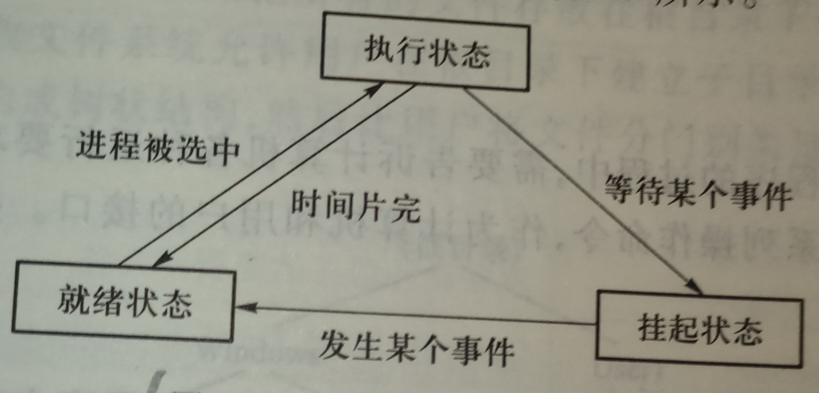

7.线程：线程是进程中某个单一顺序的控制流，是进程中的一个实体。

8.数据：描述客观事物的符号，在计算机科学中指所有能输入到计算机中并被计算机程序处理的符号的总称。

9.数据元素：数据的基本单位。

一个数据元素可由若干个数据项组成，数据项是数据不可分割的最小单位。

10.数据对象：性质相同的数据元素的集合，是数据的一个子集。

11.数据结构：相互间存在一种或多种特定关系的数据元素的集合。

12.数据结构分为逻辑结构和物理结构。

①逻辑结构：集合、线性结构、树形结构、图状结构或网状结构。

②物理结构（存储结构）：顺序存储结构、链式存储结构。

13.常用的数据结构及其特点：

①线性表

②栈：LIFO

③队列：FIFO，分为单项队列和循环队列

④数组

1234（为线性）

⑤树

⑥图：图G是由两集合V(G)和E(G)组成的，记为G=(V,E)，其中V(G)是顶点的非空有限集，E(G)是边的有限集，边是顶点的有序或无序对。

14.关系模型：用二维表结构表示实体及实体间的联系。

15.关系：一个关系就是一张二维表。

16.元组：二维表中水平方向的行称为元组，每行是一个元组。

17.属性（字段）：二维表中竖直方向的列称为属性，每列有一个属性名。

18.域：属性的取值范围，即不同元组对同一属性的取值所限定的范围。

19.关键字：能唯一标识一个元组的属性或属性的组合。

20.外部关键字：若表中的一个字段不是本表的主关键字，而是另一个表的主关键字和候选关键字，则该字段（属性）称为外部关键字。

21.Access查询的分类：

①选择查询

②交叉表查询

③参数查询

④操作查询

⑤SQL查询：用户直接用SQL语句创建的查询。

22.SELECT语句的一般格式

SELECT 字段名列表

FROM 基本表或视图

[WHERE 条件表达式]

[GROUP BY 列名1 [HAVING 内部函数表达式]]

[ORDER BY 列名2 [ASC/DESC]] ASC为升序，DESC为降序，不写默认ASC

例：用SQL语句从“读者”中查询“性别”为“男”的所有字段，并按借书证号降序排列。

SELECT*FROM 读者 WHERE 性别=”男” ORDER BY 借书证号 DESC（双引号）

22.软件工程的方法：结构化方法、模块化方法、面向数据结构方法、面向对象方法、基于构件的软件开发方法

23.人工智能的主要研究内容：模式识别、问题求解、自然语言处理、自动定理证明、自动程序设计、专家系统、机器感知、机器人学